令和元年9月2日
関係者 各位
九州大学バレーボール連盟

令和元年度 第34回九州大学バレーボール女子強化練習会
兼 西日本学連サマーキャンプ（九州ラウンド）報告書

期間：令和元年8月29日（木）～9月1日（日）
場所：福岡大学 第二記念会堂、総合体育館
主催：九州大学バレーボール連盟強化委員会

8月29日（木）
〈参加チーム〉
AM：福岡大学 名古屋学院大学 長崎国際大学 九州共立大学
計4チーム
PM：福岡大学 名古屋学院大学 長崎国際大学 九州共立大学 広島文化学園大学
大阪学院大学 佛教大学 志學館大学
計8チーム
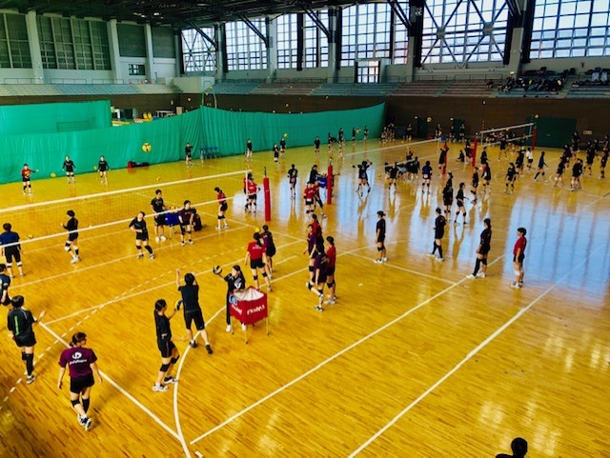
〈日程〉
10：00 ゲーム開始AM
13：55 開始式
14：00 ゲーム開始PM
17：15 ゲーム終了

強化練習会初日は午前4チーム、午後8チームが参加し、リーグ戦を行いました。開始式では、九州学連強化委員長米沢先生からこの合宿を通して高さがない分、レシーブ力とつなぎ力を高めていくことがカギになってくるという話がありました。大雨という天候が悪い中でしたが、選手たちは委員長からの話を胸に必死にボールを追いかけていました。

8月30日（金）
〈参加チーム〉
AM：福岡大学 名古屋学院大学 長崎国際大学 九州共立大学 広島文化学園大学
大阪学院大学 佛教大学 志學館大学
計8チーム
PM：福岡大学 長崎国際大学 九州共立大学 広島文化学園大学 大阪学院大学
佛教大学 志學館大学
計7チーム
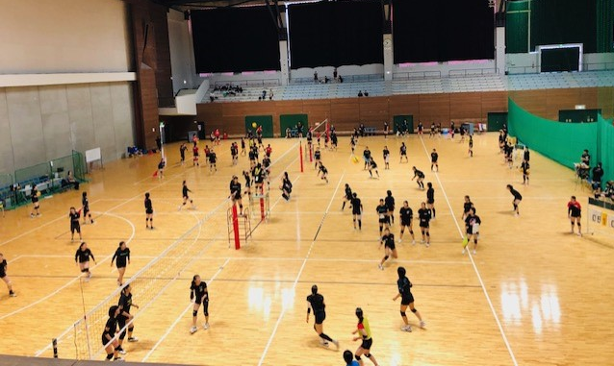
〈日程〉 9：55 開始式
10：00 ゲーム開始AM
14：30 ゲーム開始PM
17：30 ゲーム終了

強化練習会2日目は、昨日のリーグ戦の続き
と、そのリーグ戦の結果をもとにしたトーナメ
ント戦を行いました。セット数はリーグ戦を1セット、トーナメント戦を2セットマッチで行いました。たくさんのチームとゲームができるということで、体育館がものすごく盛り上がっていて、熱い戦いが繰り広げられていました。選手たちは、試行錯誤しながらひとつひとつのプレーに磨きをかけ、精一杯ボールを追いかけていました。

8月31日（土）
〈参加チーム〉
AM：福岡大学 長崎国際大学 九州共立大学 広島文化学園大学 大阪学院大学
佛教大学 志學館大学 福岡シーキャッツ
計8チーム
PM：福岡大学 長崎国際大学 九州共立大学 広島文化学園大学 大阪学院大学
佛教大学 志學館大学 福岡シーキャッツ
計8チーム

〈日程〉〇強化合宿参加者 9：55 開始式
10：00 ゲーム開始AM
14：00 ゲーム開始PM
17：00 ゲーム終了
〇公認審判員認定講習会 8：30 受付 9：00 開講式
9：15 筆記テスト
10：00 実技講習
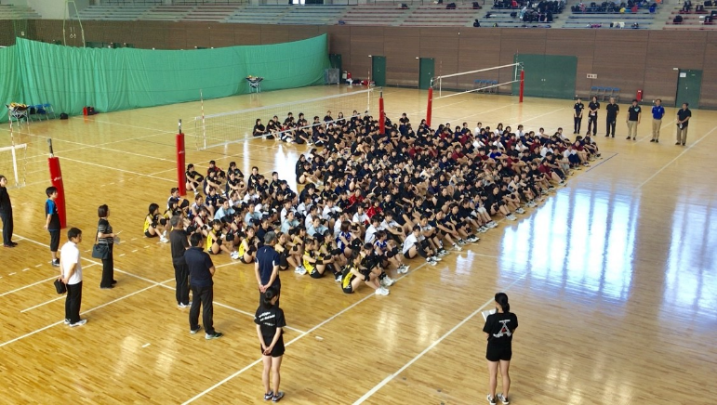
強化練習会3日目は，第二記念
会堂3コートを使って練習会を行
いました。今日は8チームでリー
グ戦を行い、午前4セット・午後
6セットの計10セットしました。
開始式では、山本審判委員長より
最近のバレー界の動向についての話
があり、今以上にバレーボールに興
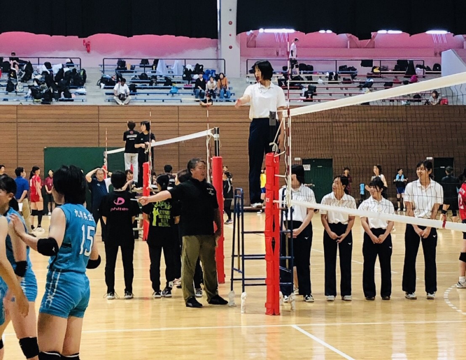
味関心を持つことができました。
そして、今年度も引き続き福岡シー
キャッツが来てくださり、大学生は
普段と違うとても良い練習会になっ
たと思います。審判講習会は、100
人近くの受講者に公認審判員認定講
習会講師の方々が熱心に指導をして
くださりました。公認審判員認定講
習会受講者は、Ｃ級審判の資格を取
りました。

9月1日（日）
〈参加チーム〉
AM：福岡大学 長崎国際大学 九州共立大学 広島文化学園大学 大阪学院大学
佛教大学 志學館大学
計7チーム
〈日程〉10：00 ゲーム開始AM
13：00 ゲーム終了
13：15 閉会式

強化練習会最終日は昨日のリーグ戦の結果から1セットずつのトーナメント戦を行いました。各チームの課題の解決に向け，選手たちは頑張っていました。
今回の九州大学バレーボール連盟兼西日本学連サマーキャンプには計8チームが参加して頂きました。お互いに切磋琢磨しながら，課題を克服し，また新たな課題が見つかったことでしょう。この練習会で得たものをこれからに生かし，秋季リーグや全日本インカレで、各学連で頑張ってほしいと思います。
最後になりましたが，天候が悪い中、皆さんの協力の下、無事に強化練習会の全日程を終えることができました。皆様のご協力に心より感謝申し上げます。
これからもより一層レベルの高い練習会にできるよう，精進してまいりますのでよろしくお願いいたします。

